Lab №6
Выполнил: Бажура Андрей
Группа: M3313
Тема: Диаграммы состояний и последовательности
Цели и задачи
В рамках этой лабораторной работ необходимо сделать две диаграммы, диаграмму состояний и диаграмму последовательности.

Диаграмма состояний для груза

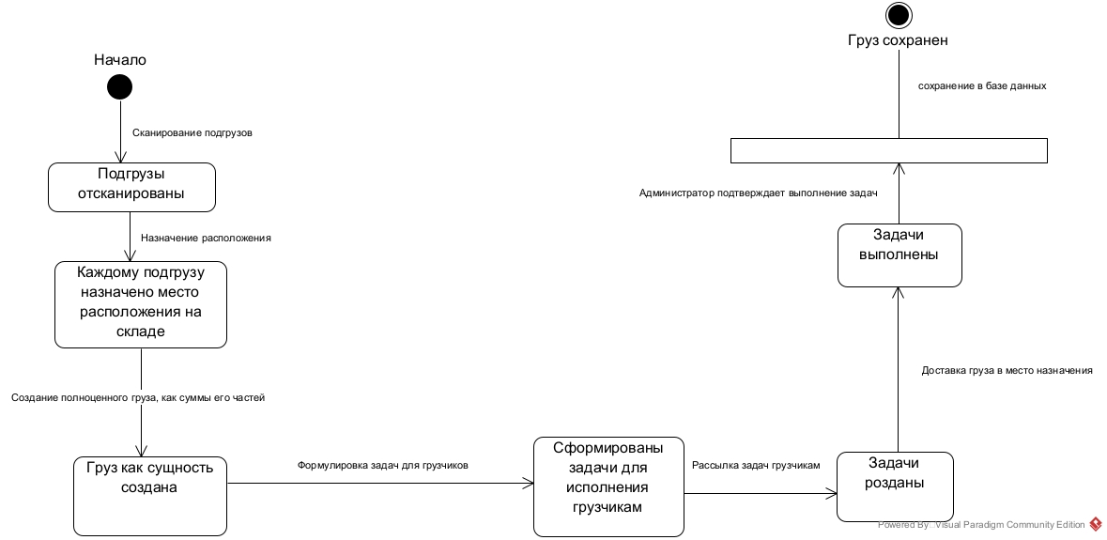

Диаграмма последовательности для Груза
